# MANUAL DE USO DA APLICAÇÃO WEB “NUTRIX”

# Introdução

Neste guia, vamos explicar como o site foi projetado para atender às suas necessidades e como você pode utilizar todos os seus recursos. Através deste guia, forneceremos informações detalhadas sobre cada página e recurso, acompanhados por capturas de tela e instruções passo a passo. Nosso objetivo é oferecer uma experiência agradável e intuitiva em todas as etapas de uso do site. Esse manual tem a finalidade de ser uma ferramenta útil para você utilizar todas as funções disponíveis ao máximo. Para facilitar a leitura e compreensão o manual será dividido em duas seções, sendo a primeira para tratar sobre todas as funcionalidades para quem é um cliente comum no web site, e a segunda seção para tratar das funcionalidades para quem é um cliente estabelecimento, que é quem publicará seus produtos para pessoas com restrições alimentares por escolha pessoal ou quadro clínico.

# Cliente comum

## Tela de login/cadastro

A primeira página que o cliente terá acesso é a página home (captura de tela captura de tela acima), que carrega o redirecionamento para as páginas de cadastro ou de login.

Para os usuários que ainda não possuem cadastro na plataforma “nutrix” e queiram fazer o cadastro para ter acesso a tantas outras funcionalidades, basta clicar no segundo botão, o botão “Cadastre-se”:

Ao clicar neste botão o cliente será redirecionado para a página de cadastro.

Para os usuários que já possuem cadastro na plataforma “nutrix” e desejam acessar a plataforma e ter acesso as funcionalidades do site, basta clicar no primeiro botão, o botão “Entre”:

Ao clicar neste botão o cliente seja redirecionado para a página de login.

## Tela de cadastro

Os clientes que desejam utilizar a plataforma “nutrix” e não possuem cadastro serão redirecionados para a página de cadastro (captura de tela acima), onde deverão inserir suas informações. Depois de preencher todo o formulário, o cliente deverá clicar no botão “enviar” para finalizar o preenchimento do formulário:

Após clicar no botão de “enviar” o cliente será redirecionado para a página de escolha das restrições alimentares para uma melhor experiência com a plataforma “nutrix”. Caso o cliente já tenha um cadastro e queira voltar à página anterior para optar por efetuar o login, basta clicar no ícone no canto superior à esquerda para ser redirecionada à página inicial:

## Tela de login

Os clientes que desejam utilizar a plataforma “nutrix” e já possuem cadastro serão redirecionados para a página de login (captura de tela captura de tela acima), onde deverão inserir o e-mail e senha cadastrados anteriormente. Depois de preencher os campos de e-mail e senha, o cliente deverá clicar no botão “entrar”:

Após clicar no botão “entrar” o cliente será redirecionado para a página “feed” do cliente. Caso o cliente não possua um cadastro e queira voltar à página anterior para optar por efetuar o cadastro, basta clicar no ícone no canto superior à esquerda para ser redirecionada à página inicial:

## Tela de escolha das restrições

Nesta página (captura de tela acima) os clientes poderão escolher as categorias que se encaixam, seja por escolha própria, quadro clínico e afins. Dentre essas categorias pré-definidas o cliente poderá escolher nenhuma ou todas as categorias se assim desejar. É importante que seja escolhida no mínimo uma categoria, para uma melhor experiência na plataforma “nutrix”. Após a escolha das restrições, o cliente deverá clicar no botão “enviar”:

Ao clicar no botão “enviar” as restrições serão adicionadas ao perfil do cliente e ele será redirecionado para a página principal, a página “feed” do cliente.

## Tela feed do cliente

Os clientes que estão devidamente cadastrados terão acesso a página “feed” do cliente (captura de tela acima), onde serão apresentados produtos e empresas que que tenham relação com a(s) categoria(s) de restrição do cliente.

Na tela de “feed” do cliente, temos o botão de menu “hamburguer” no canto superior esquerdo:

Ao clicar no botão de menu “hamburguer” o cliente terá acesso as seguintes opções:

Ao clicar sobre a opção “Dados de conta” o cliente será redirecionado para a página com os dados cadastrados do cliente para que ele possa fazer a alteração em algum dado pessoal.

Ao clicar sobre a opção “Categorias” será apresentado uma lista de categorias:

Ao clicar em qualquer uma das categorias da lista, o cliente será redirecionado para a página de buscas, onde ele poderá fazer buscas avançadas por produtos e/ou estabelecimentos.

Ao clicar na opção “Sair” o cliente será desconectado de sua conta da plataforma “Nutrix” sendo necessário fazer novamente o acesso à conta para aproveitar ao máximo a plataforma:

## Tela de buscas

O cliente poderá fazer buscas por produtos e/ou estabelecimentos de forma personalizada. O cliente pode digitar um nome desejado na caixa de texto e logo depois clicar no botão “Buscar” para que seja feita a busca por PRODUTOS que tenham seu nome iniciado com o nome ou parte do nome escrito pelo cliente na caixa de texto. O cliente pode acrescentar algumas opções em sua busca, ao clicar no botão “Filtrar” é mostrada algumas opções para acrescentar na pesquisa para que seja uma pesquisa mais detalhada:

Ao clicar sobre a lista de opções “Ingredientes”:

Ao clicar sobre a lista de opções “Ingredientes”:

Após o cliente selecionar todos os filtros de pesquisa, ele deve clicar no botão “Buscar” para que a busca seja efetuada:

## Tela de dados de conta

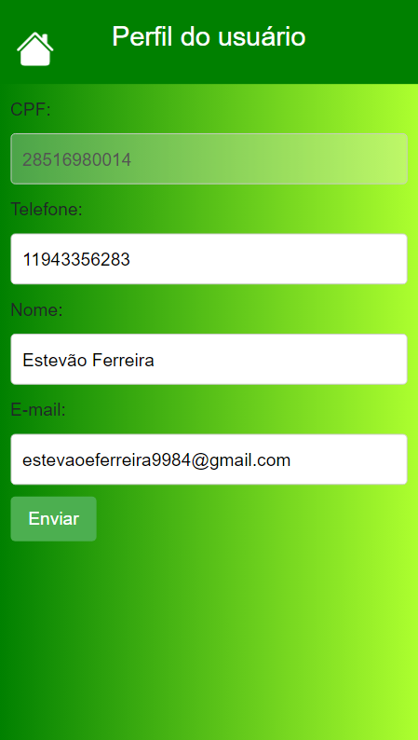

Na página em questão o cliente poderá fazer alteração nos dados cadastrais dele, tais como nome, telefone e e-mail e o campo do CPF é bloqueado pois não é permitido alteração de CPF. Caso o usuário tenha feito alguma alteração ele deve clicar no botão “Enviar” para que seja concluída a alteração:

Caso o cliente não tenha feito nenhuma alteração e queria retornar a página de “Feed” do cliente, ele deve clicar sobre o ícone no canto superior esquerdo para ser redirecionado de volta para a página:

# Cliente estabelecimento

## Tela de login/cadastro do estabelecimento

A primeira página que o cliente que deseja cadastrar seu estabelecimento terá acesso é a página home (captura de tela acima), que carrega o redirecionamento para as páginas de cadastro do estabelecimento ou de login do estabelecimento.

Para os estabelecimentos que ainda não possuam cadastro na plataforma “nutrix” e queiram efetuar o cadastro para ter acesso a tantas outras funcionalidades, basta clicar no segundo botão, o botão “Cadastre sua empresa”:

Ao clicar neste botão o cliente será redirecionado para a página de cadastro do estabelecimento.

Para os clientes que já possuem o cadastro de seus estabelecimentos na plataforma “nutrix” e desejam acessar a plataforma e ter acesso as funcionalidades do site, basta clicar no primeiro botão, o botão “Login para empresas”:

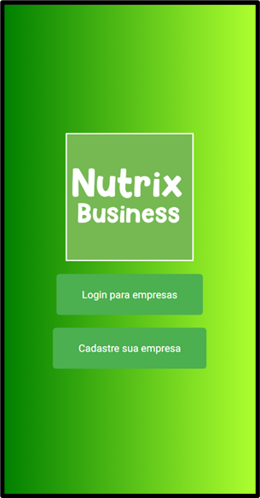

Ao clicar neste botão o cliente será redirecionado para a página de login para empresas.

## Tela de login

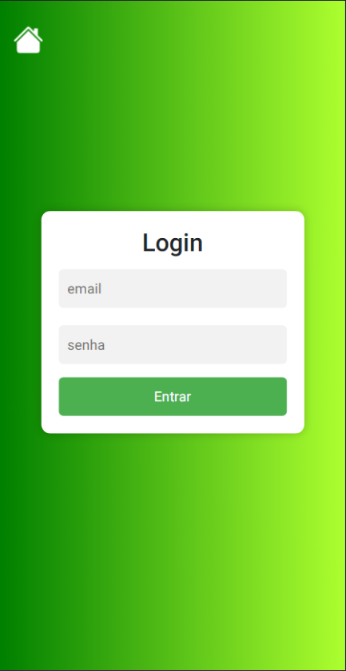

Os clientes que desejam utilizar a plataforma “nutrix” e já possuem cadastro de seus estabelecimentos serão redirecionados para a página de login (captura de tela acima), onde deverão inserir o e-mail e senha cadastrados anteriormente. Depois de preencher os campos de e-mail e senha, o cliente deverá clicar no botão “entrar”:

Após clicar no botão “entrar” o cliente será redirecionado para a página “dashboard” onde poderá incluir seus produtos. Caso o cliente não possua um cadastro de seu estabelecimento e queira voltar à página anterior para optar por efetuar o cadastro de seu estabelecimento, basta clicar no ícone no canto superior à esquerda para ser redirecionada à página inicial:

## Tela de cadastro

Os clientes que desejam utilizar a plataforma “nutrix” para divulgar sua empresa com produtos especializados e não possuem cadastro, serão redirecionados para a página de cadastro (captura de tela acima), onde deverão inserir as informações da empresa. Depois de preencher todo o formulário, o cliente deverá clicar no botão “enviar” para finalizar o preenchimento do formulário:

Após clicar no botão de “enviar” o cliente será redirecionado para a página de escolha das restrições alimentares para uma melhor experiência com a plataforma “nutrix”. Caso o cliente já tenha um cadastro e queira voltar à página anterior para optar por efetuar o login, basta clicar no ícone no canto superior à esquerda para ser redirecionada à página inicial:

## Tela dashboard

Página principal para o estabelecimento onde futuramente poderá ser visualizada várias informações que podem auxiliar o estabelecimento em suas vendas. Na tela de “dashboard” do estabelecimento, temos o botão de menu “hamburguer” no canto superior esquerdo:

Ao clicar no botão de menu “hamburguer” o estabelecimento terá acesso as seguintes opções:

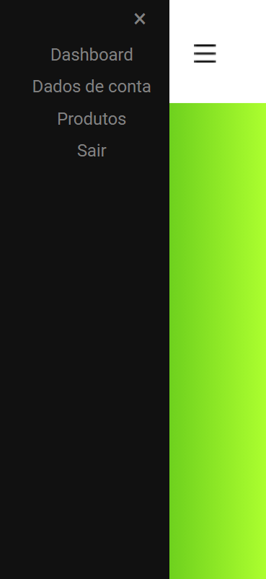

Ao clicar sobre a opção “Dados de conta” o cliente será redirecionado para a página com os dados cadastrados do estabelecimento para que ele possa fazer a alteração em algum dado do estabelecimento.

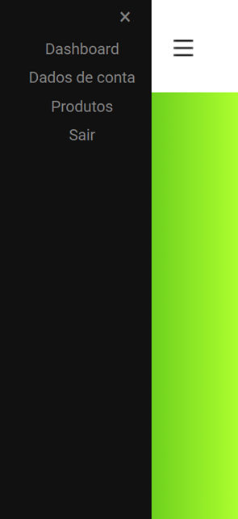

Ao clicar sobre a opção “Produtos” o cliente será redirecionada para a página de produtos cadastrados:



Ao clicar na opção “Sair” o estabelecimento será desconectado de sua conta da plataforma “Nutrix” sendo necessário fazer novamente o acesso à conta para aproveitar ao máximo a plataforma:



## Tela de dados cadastrais de conta

Na página em questão o cliente poderá fazer alteração nos dados cadastrais do estabelecimento, tais como nome do estabelecimento, telefone e e-mail entre outros, e o campo do CNPJ é bloqueado pois não é permitido alteração de CNPJ. Caso o usuário tenha feito alguma alteração ele deve clicar no botão “Enviar” para que seja concluída a alteração:

Caso o cliente não tenha feito nenhuma alteração e queria retornar a página de “Dashboard” do estabelecimento, ele deve clicar sobre o ícone menu “hamburguer” no canto superior esquerdo:

Depois de clicado, será aberto o menu lateral e basta clicar sobre a opção “dashboard” para retornar a página inicial ou clicar na opção desejada:

## Tela de produtos cadastrados

Na página de produtos, o cliente poderá visualizar todos os produtos cadastrados e algumas informações do produto como nome, tipo, foto do produto, e o valor que deve ser adicionado equivalente ao valor de uma unidade. Para adicionar novos produtos, basta clicar no botão acima da tabela, o botão “adicionar produto” para ser redirecionado para a página de adição de novos produtos. Caso o cliente queira excluir ou alterar alguma informação do produto, ele deve clicar no botão, “alterar” para fazer a alteração ou clicar no ícone de lixeira, para excluir o produto:

## Tela para adicionar novos produtos

O cliente será redirecionado para a página de adição de novos produtos (captura de tela acima) caso queira adicionar novos produtos. O cliente deve preencher todas as informações relacionados ao produto podendo fazer a adição de ingredientes presentes na composição do produto. Exemplo, se o cliente cadastrar um pão caseiro especial, ele deve adicionar os ingredientes usados na confecção do produto para que possa ser atingido o grupo certo de pessoas interessados no produto. O cliente deverá também informar para qual ou quais grupos de pessoas aquele produto é destinado. Ao concluir o preenchimento de todas as informações, basta clicar no botão “Adicionar” para concluir. Após isso, o cliente será redirecionado para a página de produtos cadastrados.

# Conclusão